附件
人民陪审员报名系统二维码

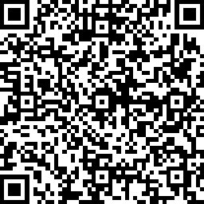

一、二维码使用方式
1.使用手机、平板等电子产品自带浏览器扫描二维码进入报名系统。
2.使用微信“扫一扫”功能。若微信不识别外部网页，请点击提示页面下方的“访问原网页”进入报名系统。
二、系统报名说明
1.请准确填写身份证号、手机号码和验证码进入报名界面。
2.进入报名界面后，请将各项内容填报完整，方可进行提交。报名成功后请下载《人民陪审员候选人申请表》（或《人民陪审员候选人推荐表》）和《个人承诺事项表》，于2020年2月10日前发送至邮箱huangdaoqurmpsy@163.com。

